Olivier Lüthy
[Firmenname] [Firmenadresse]
MPA 2 VORARbeit: Texteditor mit php und dem mvc pattern Entwickeln

Einleitung
In dieser Arbeit geht es darum, einen Texteditor auf einer Webseite einzubinden und korrekt einzurichten. Diese Arbeit wurde als Vorarbeit für die Mini PA 2 durchgeführt.

Was ist ein Texteditor - Für Dummies
Ein Texteditor dient dazu, den im Textfeld eingegebene Text zu formatieren.
Zum Beispiel kann man dem Text verschiedene Schriftarten geben, Fett- und Kursivschrift machen, sowie Blocksatz und Überschriften erstellen.
Die Formatierung wird mit Steuerzeichen (Metainformationen zur Beschreibung des Textlayouts) in den Text eingefügt.
Die Steuerzeichen werden von der Textverarbeitung nicht angezeigt.
Textverarbeitungsprogramme sind hervorragend dafür geeignet, Textdokumente aller Art zu erstellen oder sogar ganze Bücher damit zu schreiben.
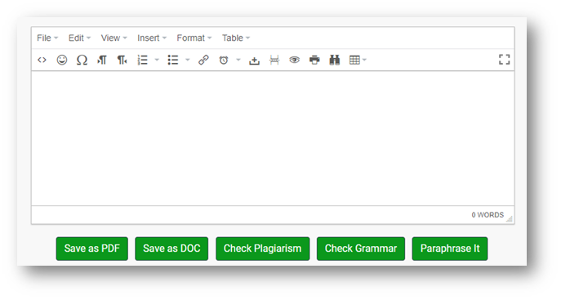
Abbildung 1: Wie ein Texteditor aussehen kann

Quellen
Link | Wofür
https://www.youtube.com/watch?v=xhwP5kyuqXo | Zeigt, wie man ein Texteditor auf Webseite einbindet und das geschriebene zu einer Datenbank senden.
https://www.youtube.com/watch?v=c-MkRMFTRFU | Um CKEditor-Daten aus der Datenbank abzurufen.

